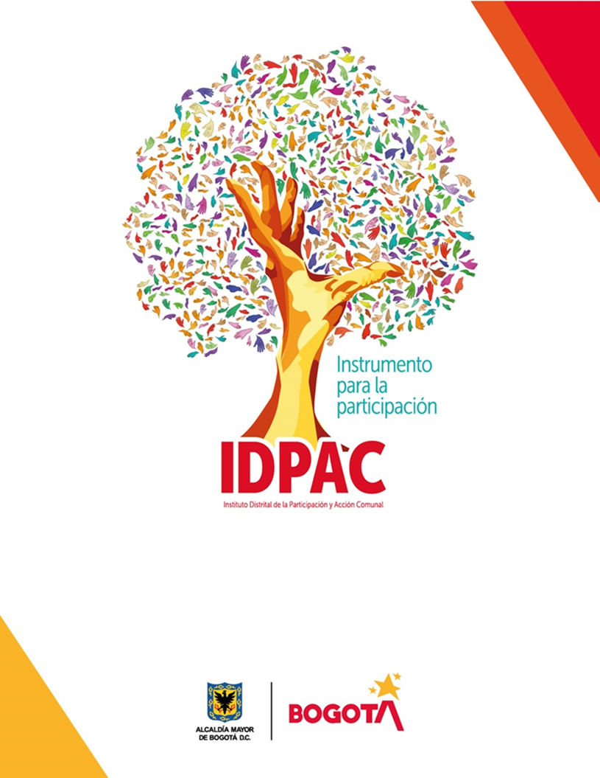
4 de mayo del 2022 - Relatoría Reunión Presencial Sec. Técnica Pacto del CIV - Casa María Teresa FGS

La reunión de la Secretaría Técnica de la mesa de seguimiento al pacto del CIV inicia con el saludo desde la FGS y el IDPAC.

Nubia González indica que ya se hizo la revisión del avance del pacto en general, según los reportes que han hecho las entidades y se verifica que hay un 64% de avance.

También, menciona que la siembra de los 3.212 árboles por parte de la alcaldía local de Bosa en el sector del meandro del río Tunjuelo, ha sido todo un éxito y es un impacto muy grande que ha admirado la comunidad del territorio y que significa demasiado para ellos, ellas y el trabajo ambiental que han venido realizando.

Adicional a eso, pregunta ¿cuándo por parte del IDPAC se va a compartir la caja de herramientas?

Marcela Acosta indica que eso está un poco retrasado, se tenía pensado hacer el lanzamiento en la feria del libro, pero cuando ya se tenía todo listo y organizado para llevar a cabo ese lanzamiento, se solicitaron otro tipo de ajustes, están en proceso.

Nubia González menciona que el tema con la SDM con respecto al urbanismo táctico que quiere hacer la FGS en el territorio del CIV está un poco complejo, hasta el momento se ha tenido respuesta por parte del IDU, en donde manifiesta que si se puede intervenir andenes y alamedas y por parte del IDRD en donde manifiesta que sólo se puede intervenir una parte de la cual se solicitó desde la FGS, no se pueden intervenir otros parques u otros sectores, ya que el DADEP aún no ha firmado un acta de recibido de los parques CP1 y CP2 por parte del urbanizador.

La SDM había solicitado un documento con 5 puntos claves para poder hacer la aprobación de este urbanismo táctico; en la reunión que se tuvo el jueves de la semana anterior, aumentó a 12 y hay puntos de los que no se tiene conocimiento por parte de la FGS o hay puntos que no son necesarios para el tipo de intervención que se va a hacer, ya que el urbanismo táctico es solamente pintura, más no modificar infraestructuras, mobiliarios o algo así.

En la semana actual se tendrán reuniones con la SDM jueves y viernes, para saber cómo va el proceso y si se puede llevar a cabo o no, adicional a eso, en el actual día se tendrá una reunión con los superiores de la FGS para definir si se continúa en el proceso de la SDM o se descarta esta intervención en el territorio.

El próximo 21 de mayo en el Humedal Chucua La Vaca, en el Espejo Norte se llevará a cabo un evento hito para el cual se requiere la presencia de Donka Atanassova o Diego Jiménez, allí lo que se pretende hacer es una declaración de buena voluntad.

El 19 de junio de 2022 será el primer aniversario del pacto del CIV, por esto se tiene pensado hacer un evento hito el 11 de junio, allí se realizará un recorrido para ver el antes y el después en el territorio de manera física, con base a los compromisos en temas de infraestructura que adquirieron las entidades, Manifiesta que sería ideal poder invitar al director del IDPAC a este evento de aniversario, de igual manera, menciona que la FGS ya está preparando su retiro del territorio por este motivo va a ser el 26 de noviembre del año en curso un evento de cierre.

Propone que las mesas técnicas de seguimiento al pacto que quedan del año se puedan llevar a cabo el 26 de mayo, el 25 de agosto y el 24 de noviembre; además, manifiesta que en la próxima reunión de mesa de seguimiento al pacto le gustaría poder compartir la ruta cuatro y hacer unos acuerdos con las entidades con respecto a esto, debido a que el compromiso que tiene la FGS es dejar los diseños y espera que las entidades puedan desarrollar la implementación de estos diseños.

Por último, le propone al IDPAC que abandere un apoyo a la comunidad, debido a que la FGS actualmente se encarga del marketing, videos, piezas publicitarias, entre otras, de la RED LAZOS ACTIVOS en el CIV y ahora que la FGS se retire ya no van a tener quien lo haga, lo que se pretende es que una de las entidades ya sea el IDPAC o alguna otra pueda liderar este tema con la comunidad.

Marcela Acosta le menciona a Nubia que debe ser muy franca y que no considera que sea muy viable que alguna entidad asuma este liderazgo o tenga permitido dentro de su plan de desarrollo o su misionalidad ser la encargada de piezas publicitarias o de videos promocionales de un privado, así sea comunitario.

Nubia González menciona que también quieren hacer un contexto de cada ruta debido a que se van a presentar nueve iniciativas que van a ser patrocinados por la comunidad y por la FGS, quisiera que las entidades conocieran lo que va a ser la comunidad en el territorio.

Marcela Acosta menciona que para el tema de las reuniones con las mesas de seguimiento al pacto es indispensable mejorar la convocatoria, con comunidad y entidades porque ya casi no asisten, igualmente, considera que es necesario qué este bien organizada la reunión que se va a llevar a cabo y que la FGS sea quien asegure la convocatoria de la comunidad porque es con quien más contacto tiene la RED LAZOS ACTIVOS.

Nubia González extiende la invitación a un desayuno con entidades escolares que se piensa llevar a cabo el 11 de mayo del año en curso, a las 7:00am en el colegio Alfonso Reyes Echandía, para poder conocer las entidades distritales educativas que van a hacer con todo el tema de matonee, bullying o tipos de violencias que se están presentando actualmente en las instituciones educativas.

Marcela Acosta agradece la invitación y confirma su asistencia.

Además, se compromete a actualizar el directorio de las entidades tanto con números de contacto como con correos institucionales o personales para poder ser entregado a la comunidad y que ellos sean más autónomos buscando colaboración por parte de las entidades para el territorio y hablará con Donka para la solicitud de una reunión con el director del IDPAC por parte de la FGS.

Relatoría realizada por: Marcela Acosta - Equipo Pactos.

